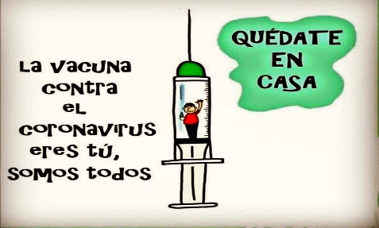
Liceo José Victorino Lastarria
Rancagua
“Formando Técnicos para el mañana”
Unidad Técnico-Pedagógica

LENGUAJE 4° MEDIO
NOMBRE: ___________________________________ CURSO: ________ FECHA: _______________
SEMANA 1 AL 5 DE JUNIO
OA: 02 Identificar, definir y comparar las configuraciones (estructuras) típicas o ideales de los textos expositivos- argumentativos, en particular respecto de las secuencias discursivas que incorporan: narrativa, descriptiva, explicativa, dialógica y argumentativa.
Objetivo: Conocer secuencias discursivas a través de la lectura y análisis de un ensayo.
Instrucciones:
1.- Lee atentamente la información que se presenta a continuación sobre secuencias discursivas.
2.- Lee el ensayo “El tipo del indio americano” de Gabriela Mistral que se encuentra en la página 163-164-165 de tu libro del estudiante.
3.- Posteriormente selecciona al menos 5 párrafos en los cuales puedas identificar la secuencia discursiva predominante
4.- Responde en tu cuaderno o en word escribiendo los números de los párrafos y justifica tu respuesta.
5.- Puedes ayudarte buscando información en internet.
6.- Enviar al correo: 4° A-B-C vink.meneses@gmail.com
4° D-E laveda94@yahoo.com

LAS SECUENCIAS DISCURSIVAS
Se denomina secuencia a una serie de enunciados que tienen unidad en su forma de representar una realidad o en la intención del emisor para representarla. Las secuencias discursivas son seis: narración, descripción, explicación, argumentación, diálogo (conversación) e instrucción (directiva).
NARRACIÓN: Usualmente las narraciones hacen referencia a un tiempo pasado, pero también las hay en presente y futuro, por ejemplo, las profecías son narraciones en futuro. La narración en un tipo de secuencia discursiva que hace notar el paso del tiempo. Este paso del tiempo debe notarse en una trasformación de la realidad denotada: ‘Juan se paró, caminó hasta la puerta, la abrió y salió a la calle’. El agente ‘Juan’, presumiblemente sentado, realiza una serie de acciones que lo dejan en una situación diferente a la inicial. Incluso altera el estado de los objetos que encuentra en el camino (la puerta). La narración entonces, posee una dimensión eminentemente temporal, unos hechos pasan primero y otros después, y da lugar a una transformación del mundo.
DESCRIPCIÓN: A la narración se opone la descripción. Si la narración representaba hechos en el tiempo, la descripción representa objetos en el espacio: ‘Juan es alto, de piel oscura y ojos penetrantes’. Tomado el mismo referente que en el caso anterior, incluso podríamos ensamblar las dos secuencias en un texto unitario, no hay referencias a lo que hace sino a cómo es. La descripción se aplica a todos los objetos físicos que representamos mediante el lenguaje.

EXPLICACIÓN: Si la descripción se refiere a objetos y la narración a tiempo, la explicación se refiere, especialmente a conceptos abstractos. La explicación saca a la luz lo que estaba oculto, confuso o desconocido: ‘Juan no pudo venir porque perdió el ómnibus’. Se caracteriza por la presencia de nexos y marcadores discursivos que relacionan los conceptos para construir la explicación; en el caso que nos ocupa /porque/.
ARGUMENTACIÓN: La argumentación es una secuencia cercana a la explicación. La diferencia estriba en que mientras la explicación mantiene la neutralidad y solo presenta y aclara conceptos, la argumentación, nutriéndose también de las demás secuencias discursivas intenta modificar la opinión de los demás e imponer una tesis: ‘Juan es el mejor para este puesto porque tiene experiencia de muchos años y tampoco le falta preparación profesional’.
DIÁLOGO (CONVERSACIÓN): El diálogo es relativamente fácil de reconocer porque es una secuencia construida con la alternancia de dos o más voces:
- Juan, ¿trajiste los instrumentos?
- Sí.
INSTRUCCIÓN (DIRECTIVA): La secuencia instruccional es una serie de directivas para lograr un fin: ‘Pon la harina en el bol y luego agrégale el agua, el polvo de hornear y la sal. Cuando tengas una masa consistente, déjala reposar unos minutos mientras se calienta la grasa. Luego puedes formar las tortas y freírlas’

